**Face++ Android联网授权SDK集成文档**

下载SDK，在Face++官网上登陆后下载SDK，地址：<https://console.faceplusplus.com.cn/service/face/intro>

集成方式一：依赖demo中的FaceppDemoUI module

1. 将FaceppDemoUI 通过import module的方式导入到自己的项目中，再添加依赖，如图：

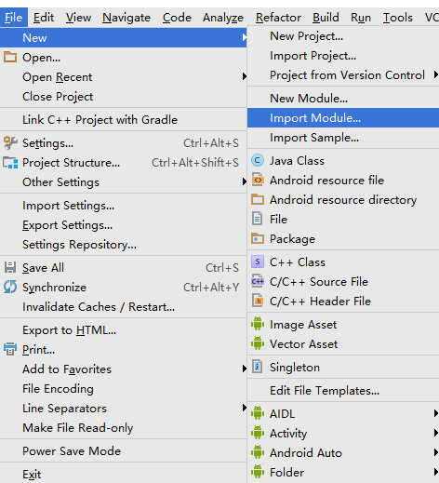

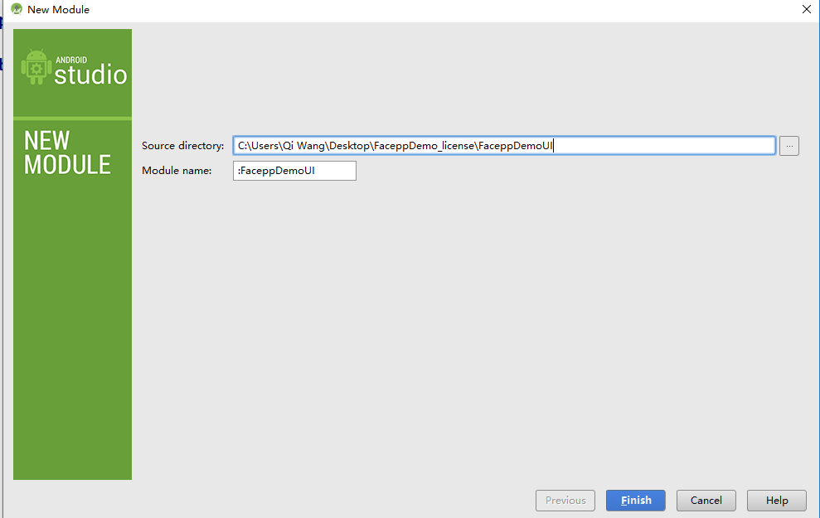

添加依赖

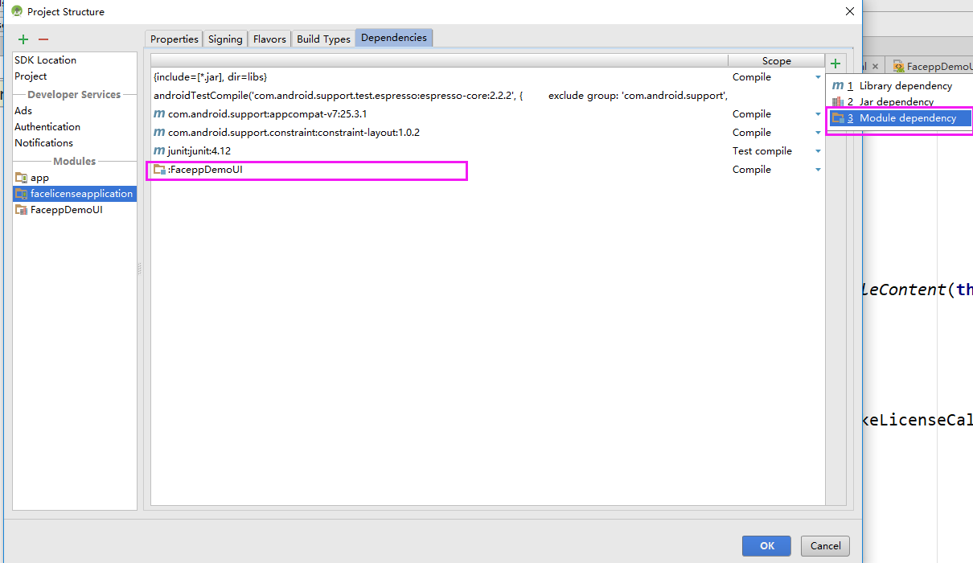

1. 联网授权，通过调用授权API来进行联网授权，在aar中已有封装好的方法，如下图：

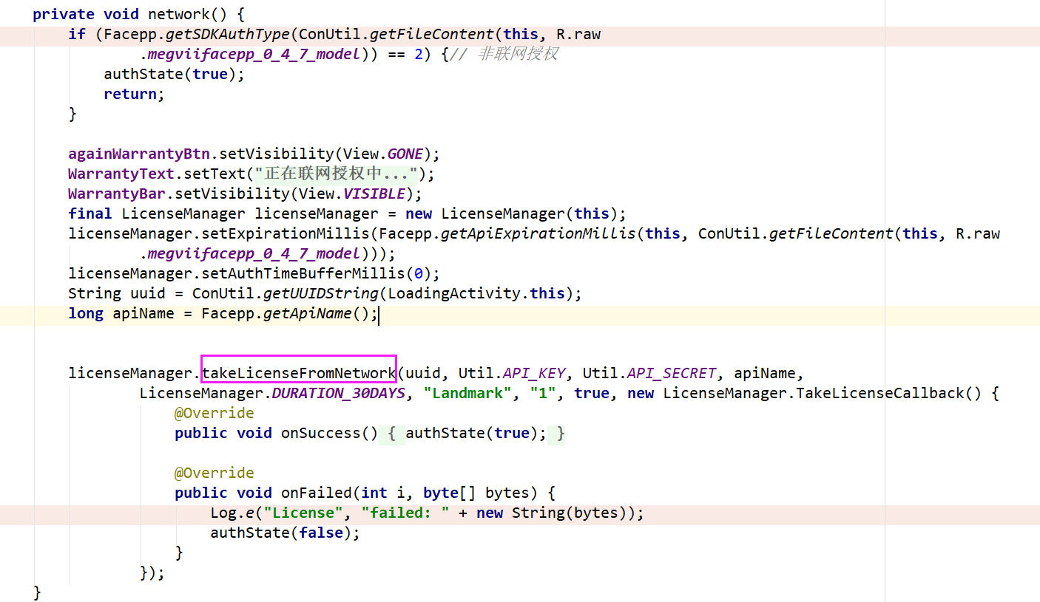

Ps：如果授权不成功，打印出onFailed方法中的bytes，把它转成String打印出来看原因

1. 至此，可以使用FaceppdemoUI里的Activity展示人脸关键点的实时检测能力，如果想做一些自己的特效，可以在现有的基础上修改，如果不想要这些页面，可以用第二种集成方式

集成方式 二：使用官网上的MGFaceppSDK-0.4.7.aar和MGLicenseManagerSDK-0.3.3.aar

1. 从SDK包中取出人脸检测的aar和联网授权的aar，以及model里的model文件，放入自己的项目中，如图

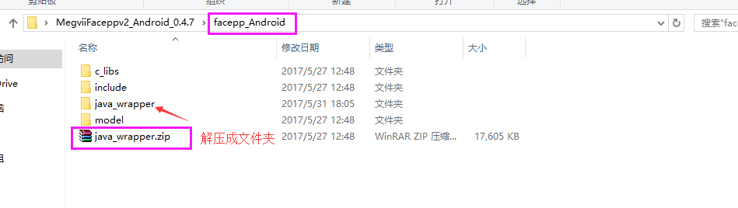

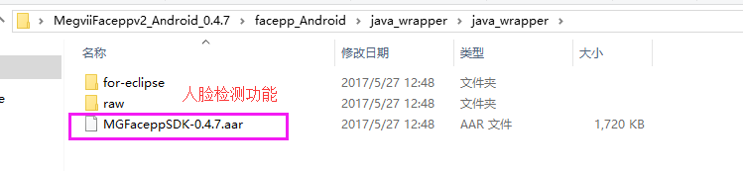

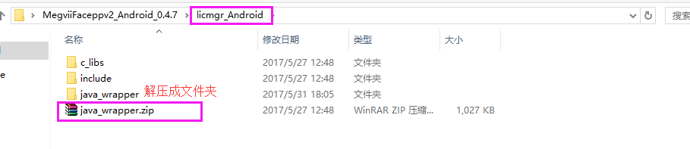

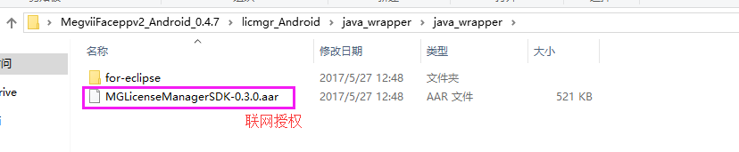

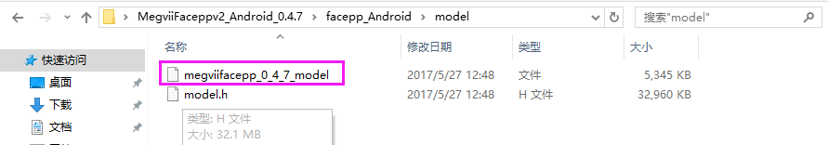

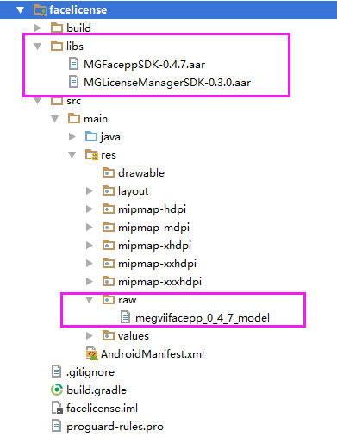

在build.gradle中添加相应的依赖代码

compile(name:'MGFaceppSDK-0.4.7', ext:'aar')

compile(name:'MGLicenseManagerSDK-0.3.0', ext:'aar')

1. 联网授权，通过调用授权API来进行联网授权，在如图：



PS：在使用这些代码进行联网授权的时候，有部分方法是写在demo中的，可以直接使用demo中的类，也可以复制demo中的方法放到自己的类中

1. 初始化Facepp和配置FaceppConfig

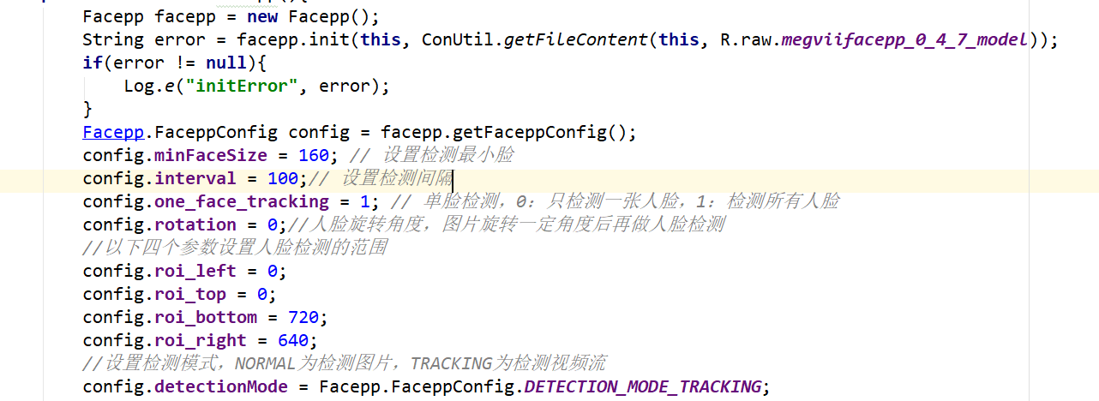

1. 调用API进行人脸检测

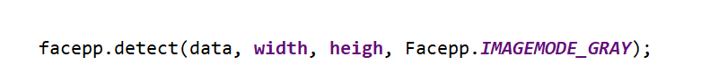

data:图片数据

width：图片的宽

heigh：图片的高

Facepp.IMAGEMODE_GRAY：图片的格式，这里支持五种格式的图片，分别为：

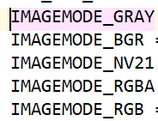

PS：这里的图片格式是指图片的像素点排列格式，不是指图片的压缩格式